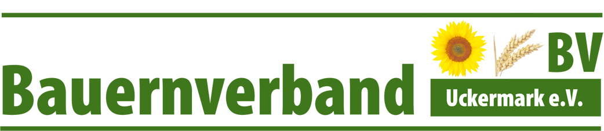

Rückmeldeformular zur Schulung „Arbeitsrecht“ am 14.02.2023 im Bürgerhaus Prenzlau, Georg-Dreke-Ring 58a, 17291 Prenzlau

Wir bitten um Rückmeldung bis zum 13.02.2022
(per Fax unter 03984/2108; e-mail: hoppebvum@t-online.de)

…………………………………………………
Name/Betrieb

Ich/Wir nehme/n mit ……………. Personen an der Schulung am 14.02.2023
teil.

……………….., ………………………………..
Datum Unterschrift

